Конспект по речевому развитию «Чтение и драматизация русской народной песни «Курочка-Рябушечка» (вторая младшая группа).
Образовательные задачи:
Образовательная область «Познавательное развитие»:
- Развивать внимание, наблюдательность, воображение детей;
- Закреплять знания о домашних птицах, их строении и образе жизни.
Образовательная область «Речевое развитие»:
- Продолжать формировать интерес детей к прослушиванию народных песенок, потешек и авторских литературных произведений.
- Развивать активную связную речь детей в процессе построения ответа на вопросы («Что?», «Кто?», «Что делает?», «Где?», «Какой?», «Какое?»);
- Развивать интонационную окраску речи, способность войти в роль и передать характер персонажа.
Образовательная область «Социально-коммуникативное развитие»
- Пробуждать интерес к театрализованной игре путём формирования опыта общения с персонажем, расширения контактов общения со взрослым и сверстниками;
- Закреплять правила вежливого поведения при встрече гостя.
Образовательная область«Художественно-эстетическое развитие
- Развивать восприятие красоты окружающей природы; формировать эстетическое отношение к окружающему миру через знакомство с русским фольклором
Образовательная область «Физическое развитие»:
- Стимулировать двигательную активность детей в ходе занятия путём смены деятельности и использования различных способов и приёмов её организации.

Ход занятия:

Кто-то к нам в дверь стучит.

Слышишь, к нам в гости кто-то пришел, давай посмотрим, кто это?
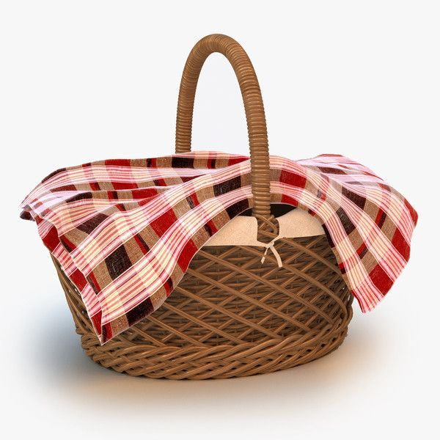

Это же корзинка, накрытая салфеткой.
Мне кажется, в корзинке кто то спрятался.

Хочешь угадать кто же там?

Я тебе загадаю загадку, а ты внимательно послушай её и попробуй, отгадай.

Мне кажется, что это что-то с крылышками, кудахчет и яичками всех угощает!

Догадался, что находится в корзинке?
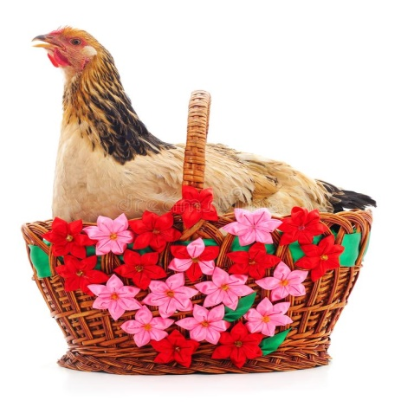
Ой, это курочка к нам пришла.

Что надо делать, когда приходят гости?

Конечно же, здороваться.

Поздоровайся с курочкой и погладь её.

Вот она какая. Красивая. На голове у неё красный гребешок, бородушка. Где у курочки крылья? Где гребешок? Где клюв?
(Ребенок показывает и называют части тела курицы: крылья, клюв, гребешок, глаза, хвостик)

Курочки бывают разные: черные, белые, красные и пестрые.

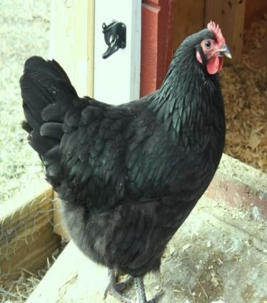 | 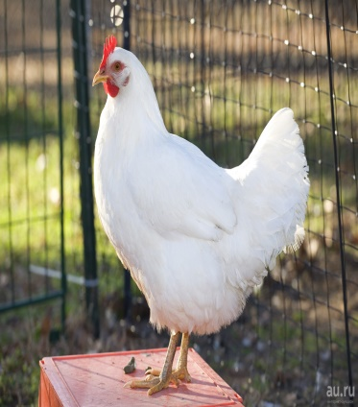 | 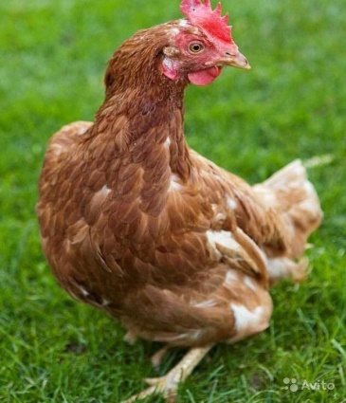 | 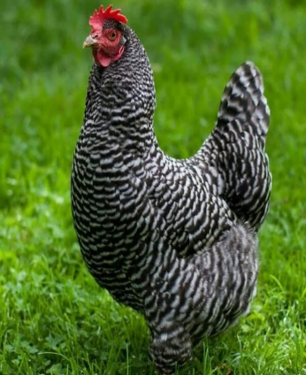

Пестреньких кур иногда называют ласково - рябушечка. Про одну такую курочку - рябушечку даже есть песенка.

Послушай, я тебе её напою, а ты за мной повторяй.

Курочка - рябушечка.
Куда ты пошла?
На речку.
Курочка - рябушечка,
Зачем ты пошла?
За водичкой.
Курочка - рябушечка,
Зачем тебе водичка?
Цыпляток поить.
Курочка - рябушечка,
Как цыплятки просят пить?
-Пи - пи - пи - пи!

Молодец, спели песенку. А теперь поиграем.

Теперь я буду Курочка-рябушечка (надеваем шапку курочки, берем в руки ведерко). Я иду с ведерком, а ты меня спрашиваешь, куда я пошла. (Ребенок задает вопросы по тексту).

А теперь ты будешь курочка – рябушечка. Надевай шапку курочки и бери в руки ведерко). Я буду задавать курочке вопросы, а она на них будет отвечать. ( Ребенок отвечает на вопросы по тексту).

Интересный спектакль у нас получился, не правда ли?

А как зовут деток курицы – маленьких птенчиков?
Правильно цыплята.

А как курица зовет цыплят?
Правильно курица кудахчет «ко-ко-ко».

А как цыплята отвечают курочке?
Правильно пи-пи-пи.

А почему могут пищать цыплята?
Правильно, потому, что они голодные, маму потеряли.

Подвижная игра «Курица с цыплятами»

А давай поиграем, как будто я - мама-курица, а ты мой цыпленок. Прячься ко мне под крыло. (Цыпленок прячется под крыло и пищит: пи-пи-пи).
Теперь мама, поведет тебя зернышки искать. (Цыпленок сначала идет с мамой, а потом убегает)
Мама зовет цыпленка:
Куд-куда? Куд-куда?
Ну-ка, ну-ка все сюда!
Ну-ка, к маме под крыло!
Куд-куда вас понесло?
(Цыпленок пищит: пи-пи-пи и бежит к маме-курице).
Игра повторяется 2 раза.

Молодец, весело поиграли.

Курочка тебе предлагает поиграть еще в одну игру.

Дидактическая игра «У кого кто?»

Посмотрите, у курочки - цыплята, а у кошки - ... (котята), у собачки - ... (щенята), у козы -...(козлята).

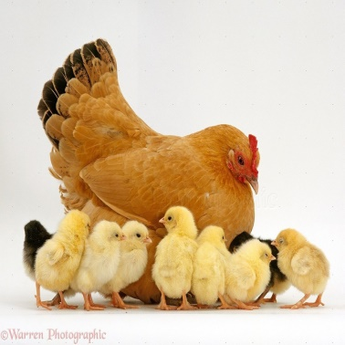 | 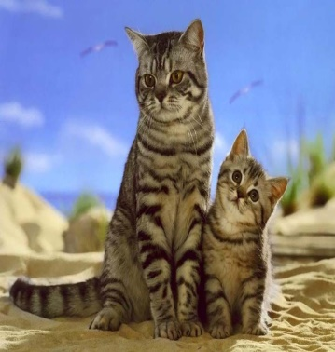 | 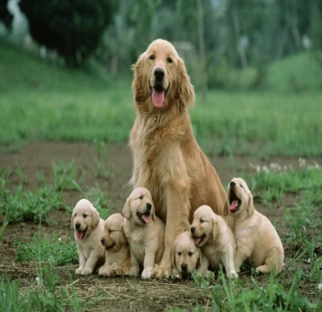 | 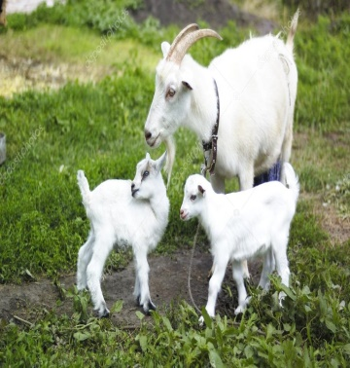

( Ребенок называет животных и их детенышей).

Рефлексия.
Скажи, кто был у нас в гостях сегодня?
Какую песенку мы сегодня пели и показывали?
Кем является курочка для цыплят?

Молодец! Было очень весело с тобой, но курочки пора прощаться, курочку-Рябушечку детки ждут. До свидания, до новых встреч!

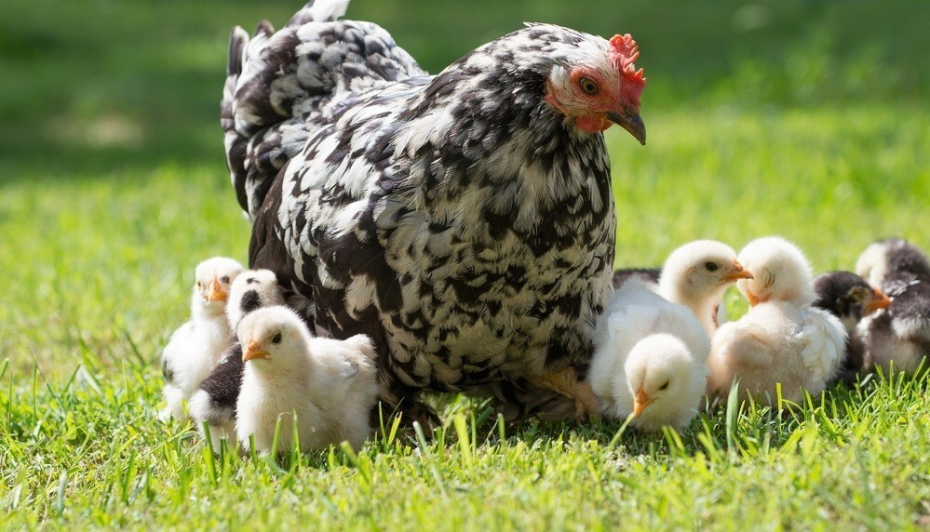

(Ребенок прощается с курочкой).

